设立登记操作手册
对于新设立的事业单位，登记管理机关要先给事业单位建立临时账号，事业单位用临时账号登录，提交设立申请。登记管理局收到设立申请后，分别用账号1 ，账号2，账号3进行审核，当用账号3审核通过的同时，系统会自动给事业单位生事证号，也就是新的登录账号，初始密码是8个1。新设立的事业单位第一年不需要提交年报，当账号3核准通过，直接就可以用adm账号进行出证。
具体的操作步骤如下：
第一步：登记管理机关把需要新设立的单位的单位信息录入到系统中：如下
用adm账号登陆
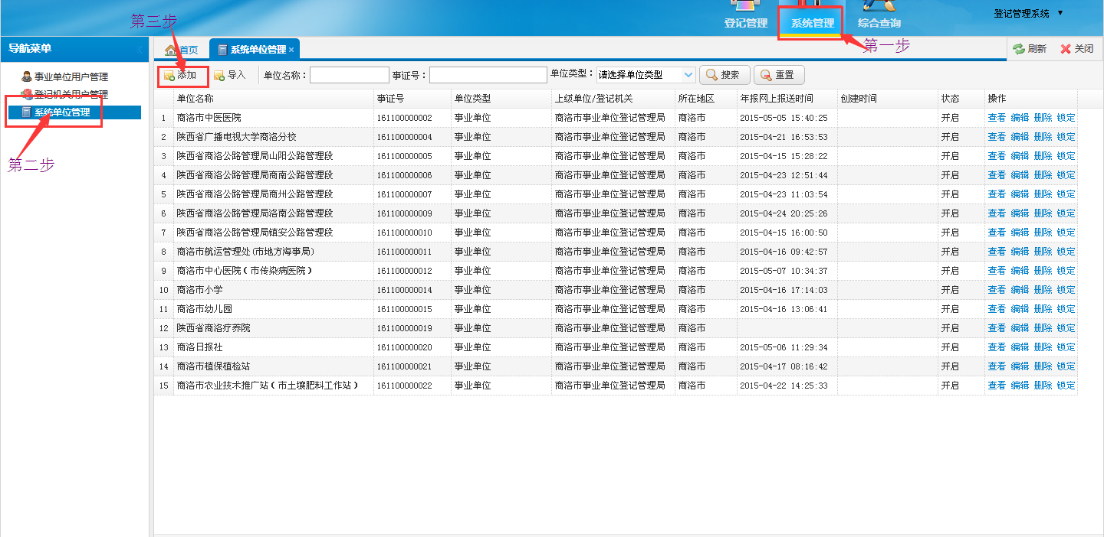
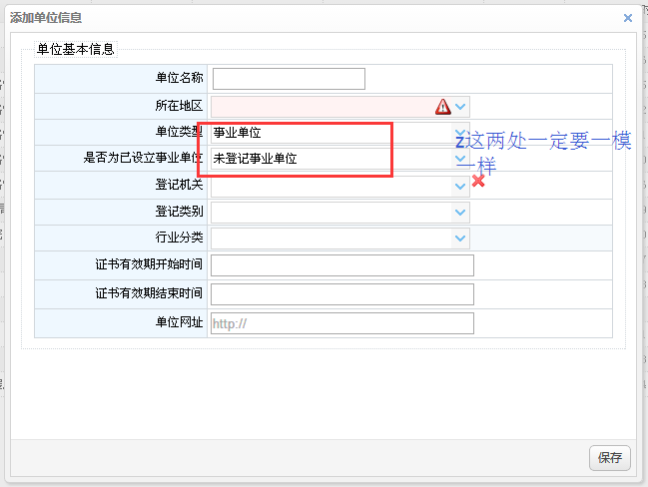
点击【保存】，即单位添加完成
第二步：为单位添加临时账号：如下
注意：用户名建议不用用汉字，直接用字母+汉子就可以了。
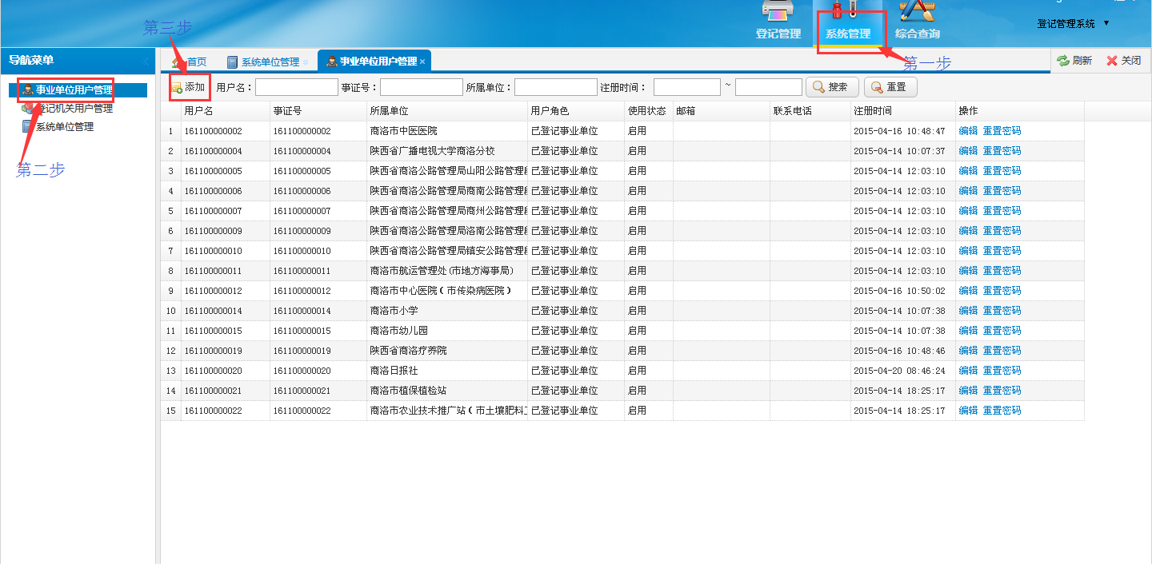
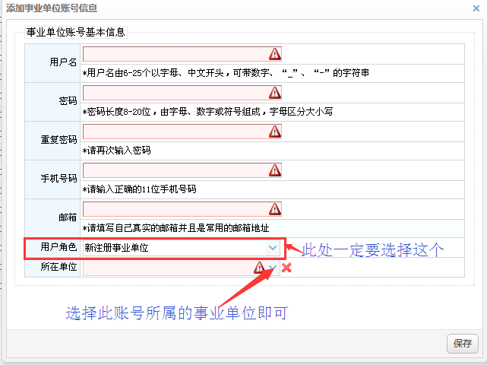
点击【保存】，即临时账号建立完成。
第三步：事业单位用临时账号登陆，提交设立申请（用谷歌浏览器）。
注意：设立申请没有覆盖的功能，如果填写的有问题，登录系统，点击【记录查询】--【设立登记记录查询】，直接修改就可以了，不用重新提交。
第四步：登记管理机关分别用：账号1，账号2，账号3审核即可。
注意：当账号1审核通过后，账号2才可以看见这条申请信息，当账号2审核通过后，账号3才可以看见这条信息。
第五步：登记管理机关用adm账号给新设立的单位出证。

